АВТОНОМНАЯ НЕКОММЕРЧЕСКАЯ
ОРГАНИЗАЦИЯ «АГЕНТСТВО РАЗВИТИЯ ПРОФЕССИОНАЛЬНОГО МАСТЕРСТВА
(ВОРЛДСКИЛЛС РОССИЯ)»

ТИПОВОЕ КОНКУРСНОЕ ЗАДАНИЕ

ДЛЯ КОРПОРАТИВНОГО ЧЕМПИОНАТА

ЧЕМПИОНАТНОГО ЦИКЛА 2023 Г.

КОМПЕТЕНЦИИ
«БЕРЕЖЛИВОЕ ПРОИЗВОДСТВО»

ДЛЯ ОСНОВНОЙ ВОЗРАСТНОЙ КАТЕГОРИИ
16-49 ЛЕТ

Конкурсное задание включает в себя следующие разделы:

1. ФОРМА УЧАСТИЯ В КОНКУРСЕ: 3
2. ОБЩЕЕ ВРЕМЯ НА ВЫПОЛНЕНИЕ ЗАДАНИЯ 3
3. ЗАДАНИЕ ДЛЯ КОНКУРСА. 3
4. МОДУЛИ ЗАДАНИЯ И НЕОБХОДИМОЕ ВРЕМЯ. 3
5. КРИТЕРИИ ОЦЕНКИ. 28

- ФОРМА УЧАСТИЯ В КОНКУРСЕ: Командный конкурс.
Количество конкурсантов в команде: 2 чел.
Данная форма является оптимальной, позволяющей оценить навыки командной работы, а также коммуникации. Это важно для специалиста по развитию производственной системы при реализации проектов.
- ОБЩЕЕ ВРЕМЯ НА ВЫПОЛНЕНИЕ ЗАДАНИЯ: 15 ч.
- ЗАДАНИЕ ДЛЯ КОНКУРСА.
Конкурсное задание основывается на комплексном практическом симбиозе трех основных блоков задач специалистов данного направления: анализ и работа с информацией, работа в рамках проектов по улучшениям, построение эффективных коммуникаций с различными целевыми аудиториями.
Задание является секретным и не публикуется до начала соревнований.
Конкурсное задание состоит из 3 модулей.
Если участник конкурса не выполняет требования техники безопасности, подвергает опасности себя или других конкурсантов, он может быть отстранен от конкурса.
- МОДУЛИ ЗАДАНИЯ И НЕОБХОДИМОЕ ВРЕМЯ.
Наименование модуля |  | Соревновательный день  (С1, С2, С3) | Время на задание
A | Анализ процесса | C1 | 5 часов
B | Разработка процесса | C2 | 5 часов
C | Обучение | С3 | 5 часов

Модуль A: Анализ процесса.
Общее описание задания
Задание модуля предполагает изучение информации по существующему производственному или вспомогательному процессу, выстроенному неоптимальным образом и содержащему ряд потерь, и предоставление документации по итогам анализа. Информация может быть представлена в виде кейса с описанием, видеофрагмента, инфографики, фотоматериалов, выдается участникам одновременно с заданием (за 15 минут до начала его выполнения).
Подробное описание задания
Задание выдается участникам в электронном виде. По их желанию задание может быть распечатано.
Участникам также выдается в электронном виде шаблон презентации, которая содержит основные выводы по проделанной работе и носит рекомендательный характер.
Пример задания-кейса, которое не может быть использовано при проведении соревнования, приведен ниже:
Процесс изготовления изделия «Перегородочный блок»
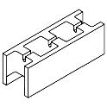  Термоблок  прямой  Перегородочный блок | 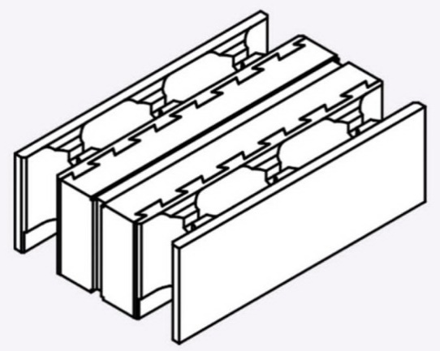
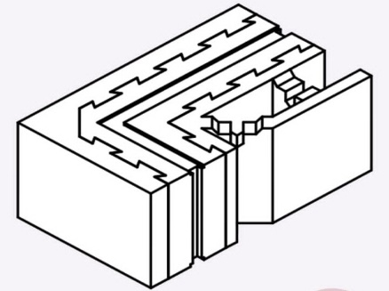
Термоблок
угловой

Потребность в материалах:
карьерный песок
портландцемент
вода
пенопласт 1500*600*1200
Операция 1.1
Бетоноформовочный участок – бетономешалка, весы.
Сырье привозят на погрузчике и высыпают на пол, прямо на участке, вода хранится в баке (1,5 м³). В бетономешалку сырье загружают ведрами 2 работника в пропорции: 8 ведер песка по 15 кг, 3 ведра цемента по 12 кг и 1 ведро воды по 10 кг. На загрузку и взвешивание 1 ведра уходит 1 минута, транспортировка 1 ведра в одну сторону занимает 1 минуту. На участке в наличии 2 ведра. 1 работник транспортирует одновременно не более одного ведра. Потери частей смеси при транспортировке отсутствуют.
Объем выхода готовой смеси – 12 ведер бетона (177 кг = 8 блоков). На смешивание бетона суммарно уходит 5 минут.
Далее бетонная смесь поступает на операцию 1.3 по шнеку в чашу формовочного вибрационного станка. Время подачи смеси 4 минуты. После этого смесь вылеживает в чаше в течение 3-х минут перед началом следующей операции.
Чистку шнека производят 2 работника после каждой подачи бетонной смеси в течение 3 минут.
Во время смешивания и подачи смеси работники не занимаются транспортировкой частей смеси.
Не допускается начало нового цикла по операции 1.1, если бетонная смесь, полученная в результате этого цикла, будет оставаться в чаше формовочного вибрационного станка на операции 1.3 (а, б или в) во время обеденного перерыва или при проведении переналадки.
Операция 1.2 а
Фигурная резка пенопласта – форматно-раскроечный станок
Пенопласт поставляется на участок блоками размером 1500*600*1200 мм. На участке работает 1 раскройщик пенопласта.
На станок загружается пенопластовый блок и делается 2 распила, как показано на рисунке:
1
2
На установку пенопластового блока уходит 2 минуты. Толщина проволоки в расчет не принимается, один распил совершается за 13 минут. После этого раскройщик пенопласта переворачивает получившиеся три блока размером 1500*200*1200 мм в вертикальное положение, на что требуется еще 2 минуты, и приступает к нарезке заготовок.
пенопласт

Из одного блока размером 1500*600*1200 мм получается 80 заготовок размером 400*200*100 мм. Толщина проволоки в расчет не принимается, время на изготовление указанного количества заготовок составляет 1 час. После изготовления всей партии раскройщик пенопласта очищает поверхность заготовки от остатков пенопласта, время на выполнение операции 30 минут на все заготовки.
Грузчики с операции 1.3 транспортируют заготовки на тележке в количестве не более 25 штук на операцию 1.3 б после окончания обработки всего блока размером 1500*600*1200 мм. Загрузка тележки занимает 1 минуту, транспортировка в одну сторону - 1 минута.
Процент брака по причине неправильного размещения блоков пенопласта на станке на данной операции составляет 7,5%.
Операция 1.2 б
Фигурная резка пенопласта – форматно-раскроечный станок.
Операция 1.2 б начинается после выполнения всего задания на операции 1.2 а.
Пенопласт поставляется на участок блоками размером 1500*600*1200 мм. На участке работает 1 раскройщик пенопласта.
На станок загружается пенопластовый блок и делается 2 распила, как показано на рисунке:
1
2
На установку пенопластового блока уходит 2 минуты. Толщина проволоки в расчет не принимается, один распил совершается за 13 минут. После этого раскройщик пенопласта переворачивает получившиеся три блока размером 1500*200*1200 мм в вертикальное положение, на что требуется еще 2 минуты, и приступает к нарезке заготовок.

пенопласт

Из одного блока размером 1500*600*1200 мм получается 50 заготовок. Толщина проволоки в расчет не принимается, время на изготовление указанного количества заготовок составляет 1 час. После изготовления всей партии раскройщик пенопласта очищает поверхность заготовки от остатков пенопласта, время на выполнение операции 30 минут на все заготовки.
Грузчики с операции 1.3 транспортируют заготовки на тележке в количестве не более 25 штук на операцию 1.3 в после окончания обработки всего блока размером 1500*600*1200 мм. Загрузка тележки занимает 1 минуту, транспортировка в одну сторону - 1 минута.
Процент брака по причине неправильного размещения блоков пенопласта на станке на данной операции составляет 4%.
Операция 1.3 а
Бетоноформовочный участок – формовочный вибрационный станок.
В начале смены установлены в станок формы и матрицы для производства блока А.
В станок устанавливается 1 поддон, который перед загрузкой смазывается отработанным маслом. Установка и смазывание производится 1 оператором. На смазывание требуется 1 минута, на установку - 1 минута.
Всего на формовочном вибрационном станке работает 2 оператора, также на участок выделено 2 грузчика.
Дополнительно в станке перед каждой загрузкой оператор смазывает отработанным маслом матрицы и форму на 4 блока. На эту операцию уходит 2 минуты. Станок производит формование только 4 блоков одновременно.
Время на формовку блоков 2 минуты, выход составляет 4 сырых блока. Во время формовки работники не занимаются другими операциями. После каждой выемки поддона с блоками операторы очищают поверхности оборудования от остатков бетона, на что уходит 1 минута.
По окончании формовки грузчики вынимают поддон с сырыми блоками и переносят его на стеллаж. Время на выполнение этой операции 2 минуты. Емкость стеллажа 8 поддонов, транспортировка стеллажа в сушильную камеру производится только после его полной загрузки. Транспортировка осуществляется теми же грузчиками в одну сторону 2 минуты. После чего, грузчики берут пустой стеллаж и перекатывают его к станку, время на поиски и транспортировку 2 минуты.
У формовочного вибрационного станка после 16 часов работы выходят из строя рукава высокого давления гидропривода, на замену шлангов требуется 20 минут, на уборку подтеков масла и долив масла в систему необходимо 10 минут; этим занимаются 2 оператора.
Операция 1.3 б
Бетоноформовочный участок – формовочный вибрационный станок.
Операция 1.3 б начинается после выполнения всего задания на операции 1.3 а.
2 оператора меняют на станке форму и матрицу с блока типа А, на блок типа Б, на это уходит 60 минут.
В станок устанавливается 1 поддон, который перед загрузкой смазывается отработанным маслом. Установка производится 1 оператором. На смазывание требуется 1 минута, на установку - 1 минута. Всего на формовочном вибрационном станке работает 2 оператора, также на участок выделено 2 грузчика.
Дополнительно в станке перед каждой загрузкой оператор смазывает отработанным маслом матрицы и форму на 2 блока, также вставляют 2 пенопластовых вкладыша в форму блока типа Б. На эту операцию уходит 2 минуты. Станок производит формование только 2 блоков одновременно.
Время на выполнение операции 2 минуты, выход составляет 2 сырых блока. Во время формовки работники не занимаются другими операциями. После каждой выемки поддона с блоками операторы очищают поверхности оборудования от остатков бетона, на что уходит 1 минута.
Грузчики вынимают поддон с сырыми блоками и переносят его на стеллаж. Время на выполнение этой операции 2 минуты. Емкость стеллажа 8 поддонов, транспортировка стеллажа в сушильную камеру производится только после его полной загрузки. Транспортировка осуществляется теми же грузчиками в одну сторону 2 минуты. После чего, грузчики находят пустой стеллаж и перекатывают его к станку, время на поиски и транспортировку - 2 минуты.
У формовочного вибрационного станка после 16 часов работы выходят из строя рукава высокого давления гидропривода, на замену шлангов требуется 20 минут, на уборку подтеков масла и долив масла в систему необходимо 10 минут; этим занимаются 2 оператора.
Операция 1.3 в
Бетоноформовочный участок – формовочный вибрационный станок.
Операция 1.3 в начинается после выполнения всего задания на операции 1.3 б.
2 оператора меняют на станке форму и матрицу с блока типа Б, на блок типа В, на это уходит 60 минут.
В станок устанавливается 1 поддон, который перед загрузкой смазывается отработанным маслом. Установка производится 1 оператором. На смазывание требуется 1 минута, на установку - 1 минута. Всего на формовочном вибрационном станке работает 2 оператора, также на участок выделено 2 грузчика.
Дополнительно в станке перед каждой загрузкой оператор смазывают отработанным маслом матрицы и форму на 2 блока, также устанавливают два пенопластовых вкладыша. На эту операцию уходит 2 минуты. Станок производит формование только 2 блоков одновременно.
Время на выполнение операции формования 2 минуты, выход составляет 2 сырых блока. Во время формовки работники не занимаются другими операциями. После каждой выемки поддона с блоками операторы очищают поверхности оборудования от остатков бетона, на что уходит 1 минута.
Грузчики вынимают поддон с сырыми блоками и переносят его на стеллаж. Время на выполнение этой операции 2 минуты. Емкость стеллажа 8 поддонов, транспортировка стеллажа в сушильную камеру производится только после его полной загрузки. Транспортировка осуществляется теми же грузчиками в одну сторону 2 минуты. После чего, грузчики находят пустой стеллаж и перекатывают его к станку, время на поиски и транспортировку 2 минуты.
У формовочного вибрационного станка после 16 часов работы выходят из строя рукава высокого давления гидропривода, на замену шлангов требуется 20 минут, на уборку подтеков масла и долив масла в систему необходимо 10 минут; этим занимаются 2 оператора.
Операция 2.1
Сушильная камера – комната с тепловой пушкой.
Сушка производится при определенной температуре и влажности и занимает не менее 8 часов, открывание дверей в процессе сушки запрещено. Сушильная камера включается грузчиками с операции 1.3 в конце каждой смены, размер камеры позволяет разместить все произведенные за смену блоки.
Упаковщики с операции 3.1 выключают сушильную камеру ежедневно в 8:00 и транспортируют из сушильной камеры стеллажи с блоками на участок упаковки, время транспортировки одного стеллажа 2 минуты.
Операция 3.1
Упаковка.
На операции задействованы 2 упаковщика. Блоки разгружаются со стеллажа вручную и размещаются на палете в количестве 32 штук. На палете размещаются блоки одного вида, смешивание не допускается.
Время на разгрузку и размещение блоков с 1 поддона - 2 минуты.
При складывании на палету блоки всех видов располагают в 4 яруса по 8 штук.
На каждом ярусе блоков Б и В необходимо прорезать паз специальным инструментом, продолжительность данной операции 7,5 минуты на 1 ярус, ее выполняют упаковщики вдвоем.
Время на упаковку 1 палеты - 10 минут. Готовая продукция транспортируется на склад готовой продукции с помощью погрузчика по 1 палете. Транспортировка до склада готовой продукции и возвращение обратно занимает 2 минуты.
Пустые стеллажи упаковщики размещают на любом свободном участке. Освобожденные поддоны подлежат чистке.
Дополнительные сведения
- Режим работы предприятия односменный с 8-00 до 17-00. Обед с 12-00 до 13-00
- В месяце 20 рабочих дней.
- На операциях 1.1, 1.2 а и 1.2 б сырье, материалы, а на операциях 1.3 а, 1.3 б и 1.3 в поддоны и стеллажи всегда в наличии.
- НЗП на всех остальных операциях отсутствует в начале первого рабочего дня.
- Если бетоноформовочный участок к концу смены не заполняет стеллаж до конца, то работники участка работают сверхурочно до заполнения стеллажа.
- Сверхурочная работа оплачивается с коэффициентом 1,5.
- Затраты на оплату труда на одно изделие в себестоимости учитывать одинаково независимо от типа изделия (среднее арифметическое).
- В процессе сушки блоков типа А происходит деформация стенок и отлом углов у 4-х блоков за одну сушку.
- В одной палете размещается 32 блока любого типа.
- Оклад работников согласно штатному расписанию:
№ | Наименование должности | Участок/цех | Оклад, руб. в месяц
1 | работник | бетоноформовочный | 16 000,00
2 | раскройщик пенопласта | участок фигурной резки пенопласта | 22 000,00
3 | оператор | бетоноформовочный | 25 000,00
4 | грузчик | бетоноформовочный | 15 000,00
5 | упаковщик | участок упаковки | 18 000,00
Работники получают оплату в объеме месячного оклада за каждый полный или неполный отработанный месяц.
- Общехозяйственные затраты составляют 30 руб. на единицу любого изделия.
- Затраты на контроль и логистику (в том числе на зарплату водителя погрузчика) являются составной частью себестоимости и отдельно не выделяются.
- Налогообложение и страховые взносы не учитываются.
- Цена реализации одного изделия составляет: блок типа А – 201 руб., блок типа Б – 208 руб., блок типа В – 210 руб.
- Стоимость материалов:
№ п/п | Наименование | Ед. изм. | Количество в партии | Цена, руб. за ед. изм.
1 | карьерный песок | кг | 1 440 | 2,50
2 | портландцемент | кг | 36 | 20
3 | пенопласт 1500*600*1200 | шт. | 15 | 250
- Сырье и материалы покупаются в объеме указанных партий, закупка меньшего объема не допускается
- Все затраты учитываются для производства 62 палет.
- Затраты на брак учитываются в себестоимости.
- Вся закупленная партия материала списывается на себестоимость пропорционально количеству используемого материала на каждый тип блока.
- Стоимость воды и отработанного масла в расчет не принимается.
Планировка
Результаты работы по модулю:
Возможный вариант задания, к описанному выше кейсу, приведен ниже:
- Необходимо на существующем предприятии произвести суммарно 62 палеты с блоками:
- Блок тип А – 19 палет;
- Блок тип Б – 37 палет;
- Блок тип В – 6 палет.
- Необходимо рассчитать, через какое время (в минутах, не включая время обеденных перерывов и нерабочего времени между сменами) выйдет первая палета;
- Необходимо рассчитать, через какое время (в минутах, не включая время обеденных перерывов и нерабочего времени между сменами, и в рабочих днях) выйдет вся партия (62 палеты);
- Графически представить существующий процесс (текущее состояние): КПСЦ для блока Б на весь объем выпуска, диаграмму спагетти для блока Б на одну палету;
- Рассчитать себестоимость для каждого изделия и затраты на процесс производства всей партии (62 палеты);
- Рассчитать прибыль производства;
- Рассчитать производительность труда в процессе (отношение выручки в руб. к численности персонала, занятого при производстве);
- Составить перечень потерь 2-го рода в производстве на каждой операции;
- Составить перечень проблем в области логистики и в области качества;
- Определить и рассчитать потери персонала на ожидание в минутах на всю партию (62 палеты). Простой персонала по каждой операции учитывать только до окончания выполнения операции на всю партию.
- Представить предложения по сокращению / устранению потерь и проблем.
- Подготовить план-график мероприятий по возможным направлениям оптимизации процесса (в целях увеличения прибыли).
- Подготовить по шаблону в формате презентации отчет по проделанной работе, включая описание возможных применяемых инструментов оптимизации процесса (с указанием конкретного места, цели и ожидаемого результата применения).
- Подготовить структурированный набор файлов к отчетной презентации (расчеты в электронном виде (файл Excel), графические материалы в электронном или бумажном виде, презентацию в электронном виде (файл PowerPoint), другие материалы в электронном виде).
Модуль B: Разработка процесса.
Общее описание задания
Задание модуля предполагает изучение информации по существующему производственному или вспомогательному процессу, выстроенному неоптимальным образом и содержащему ряд потерь, и предоставление документации по итогам анализа. Информация может быть представлена в виде кейса с описанием, видеофрагмента, инфографики, фотоматериалов.
Подробное описание задания
Задание выдается участникам в электронном виде. По их желанию задание может быть распечатано.
Участникам также выдается в электронном виде шаблон презентации, которая содержит основные выводы по проделанной работе и носит рекомендательный характер.
Пример задания-кейса, которое не может быть использовано при проведении соревнования, приведен ниже:
Процесс изготовления изделия «Шкаф металлический с ящиком из массива дуба»
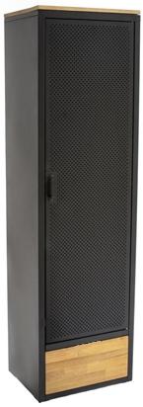 | 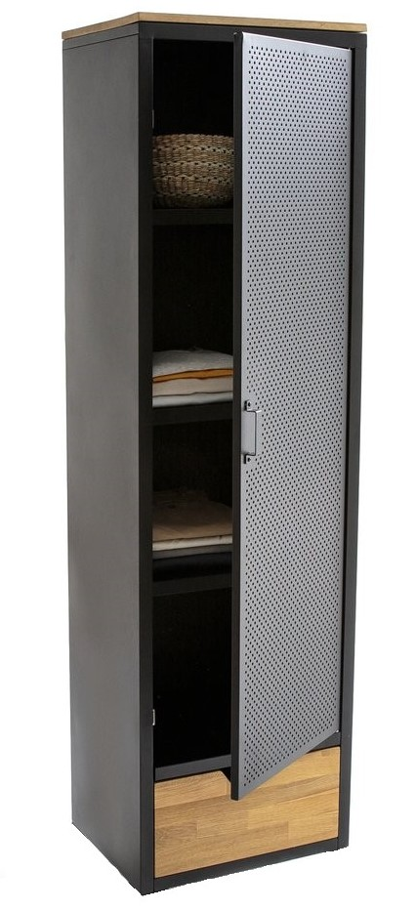

Потребность в материалах:
- сталь лист 3 мм 1500*6250 мм;  - мебельный щит из массива дуба 920*755мм;  - мебельный щит из массива сосны 900*1335мм;  - ручка – 1 шт.;  - петля – 2 шт.;  - держатель – 12 шт.; | - болт – 66 шт.;  - гайка – 66 шт.;  - шариковая направляющая – 4 шт.;  - уголок – 8 шт.;  - саморез – 54 шт.
Размеры заготовок и деталей и их количество на 1 изделие:
- 454*1700мм – 2 шт. (боковые стенки);  - 450*1700мм – 1 шт. (задняя стенка);  - 450*1350мм – 1 шт. (передняя дверка);  - 450*450мм – 3 шт. (полка);  - 460*460мм – 1 шт. (верхняя крышка сталь);  - 450*465мм – 2 шт. (нижняя крышка);  - 460*460мм – 1 шт. (верхняя крышка дуб);  - 450*295 – 1 шт. лицевая стенка ящика (дуб);  - 445*450 – 1 шт. дно ящика (сосна);  - 445*295 – 2 шт. боковая стенка ящика (сосна);  - 450*295 – 1 шт. задняя стенка ящика (сосна); | - держатель – 12 шт.;  - ручка – 1 шт.;  - петля – 2 шт.;  - болт – 66 шт.;  - гайка – 66 шт.;  - шариковая направляющая – 4 шт.;  - уголок – 8 шт.;  - саморез – 54 шт.
Операция 1.1
Лазерная резка листа на заготовки – лазерный станок для резки металла, кран-балка.
Всего на участке задействован 1 рабочий.
На станок загружают сталь по 1 листу при помощи кран-балки с присосками. На это рабочий тратит 3 минуты. Программа для станка уже написана. Раскрой показан на рисунке. Станок также делает отверстия для болтов. На рисунке они не показаны.
Из одного листа стали получаются заготовки для двух шкафов.
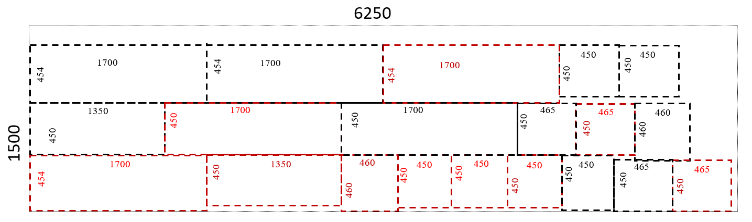
На резку листа на заготовки уходит 10 минут. На снятие заготовок со станка рабочий тратит 2 минуты. Готовые заготовки он складывает рядом со станком вперемешку в тару. В одну тару входят заготовки для 2 шкафов.
Когда две тары заполнены, транспортировщик увозит заготовки на операцию зачистки кромок на тележке. На это уходит 2 минуты в одну сторону. На металлообрабатывающий цех выделено два транспортировщика.
Операция 1.2
Зачистка кромок – шлифовальный станок
На зачистку каждой заготовки у каждого рабочего уходит 1,5 минуты. Готовые заготовки он складывает рядом со станком вперемешку в тару. В одну тару входят заготовки для 2 шкафов. Когда две тары заполнены, транспортировщик увозит заготовки на операцию штамповки на тележке. На это уходит 2 минуты в одну сторону.
Операция 1.3
Штамповка – станок для штамповки.
На операции задействован 1 рабочий. Одинаковые заготовки он обрабатывает одной партией. На сортировку заготовок уходит 3 минуты. На штамповку одной заготовки уходит 30 секунд. На установку и замену штампа рабочий тратит 1 минуту. Для боковых стенок используется один штамп. Готовые заготовки он складывает рядом со станком вперемешку в ту же тару. Транспортировщик забирает заготовки на 4 шкафа и отвозит на рихтовку. На это он тратит 1 минуту в одну сторону.
Каждые 500 штамповок станок останавливается по причине утечки масла из-за износа сальников. Получение и долив масла занимает 30 минут. Замена сальников может осуществляться между сменами, но ее пока не производили.
Операция 1.4
Рихтовка заготовок после штампа – инструмент, стол.
Рихтовку делают на слесарном участке металлообрабатывающего цеха для всех металлических заготовок шкафа, поступивших с операции 1.3. На сортировку заготовок уходит 3 минуты. Рихтовка комплекта заготовок для одного шкафа занимает 10 минут.
Транспортировка заготовок не требуется, поскольку обработка продолжается на слесарном участке.
Операция 1.5
Зачистку заготовок осуществляют на слесарном участке металлообрабатывающего цеха. На верстаках на слесарном участке работают 2 человека.
На зачистку комплекта заготовок для одного шкафа уходит 3 минуты. Готовые заготовки складываются рядом со станком вперемешку в тару. Транспортировщик забирает заготовки и отвозит в малярный участок партиями по 4 комплекта заготовок для шкафов. На это он тратит 2 минуты в одну сторону.
Операция 2.1
Обезжиривание поверхности заготовок.
Есть четыре рабочих места, на которых параллельно могут выполняться операции: обезжиривание, грунтовка и окрашивание металлических заготовок. Если обезжиривание начато на первом рабочем месте, то там же происходит и покрытие грунтом. Окрашивание может происходить на другом рабочем месте. На четырех рабочих местах работают четверо рабочих.
На обезжиривание комплекта заготовок для одного шкафа требуется 4 минуты.
Операция 2.2
Грунтовка заготовок
Этот же рабочий производит грунтовку заготовок для шкафа. На это у него уходит еще 4 минуты на комплект заготовок для одного шкафа.
Операция 2.3
Сушка – сушильная камера
В сушильную камеру одновременно можно загрузить заготовки до 4 шкафов. На загрузку и разгрузку заготовок для любого количества шкафов в сушильную камеру уходит в сумме 1 минута, это осуществляется двумя рабочими. Сушка выполняется в течение 4 минут.
Операция 2.4
Нанесение краски при помощи краскопульта.
Окрашивание занимает 8 минут на комплект заготовок для двух шкафов. В сушку отправляются комплекты окрашенных заготовок для не менее двух шкафов.
Операция 2.5
Сушка – сушильная камера
Сушка окрашенных заготовок шкафа может осуществляться одновременно с сушкой грунтованных заготовок. Сушка выполняется в течение 4 минут.
Готовые заготовки также партиями на 4 шкафа забирает транспортировщик и увозит в сборочный цех. На это он тратит 2 минуты в одну сторону.
Операция 3.1
Отрезание мебельного щита в размер – торцовочный станок. На участке работает 1 работник. Он загружает на станок по 1 мебельному щиту, на что тратит 1 минуту. Переход с раскроя мебельных щитов из дуба на раскрой мебельных щитов из сосны и обратно происходит после каждых 10 щитов.
Раскрой мебельного щита из дуба показан на рисунке (из одного щита получаются детали для двух шкафов):
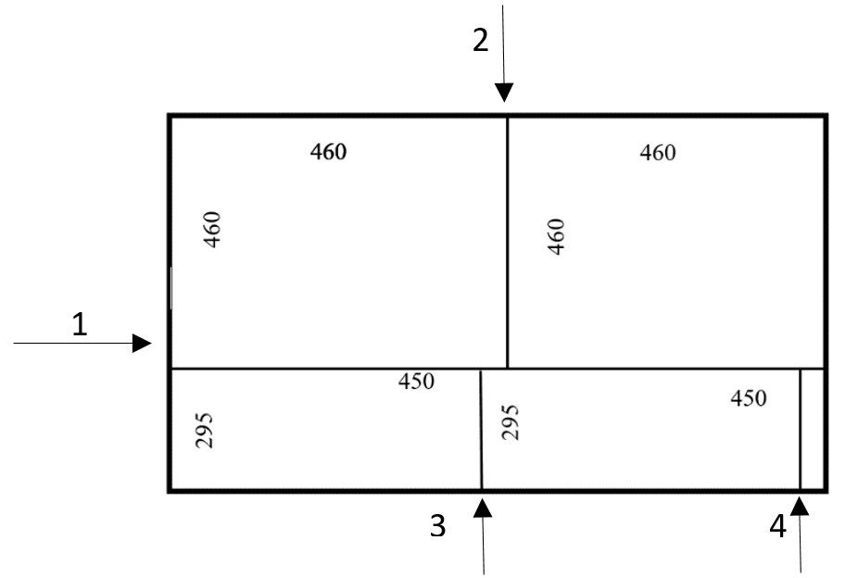
Один распил с поворотом или перемещением детали совершается за 1 минуту. Уборку опилок производят после распила 2 щитов (вне зависимости дуб или сосна). На это уходит 1 минута. Готовые детали из дуба складываются возле торцовочного станка.
Раскрой мебельного щита из сосны показан на рисунке (из одного щита получаются детали для двух шкафов):
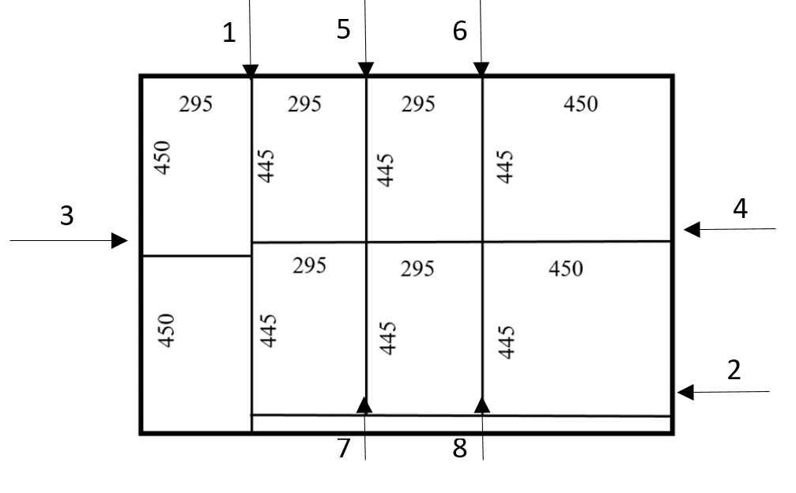
Один распил с поворотом или перемещением детали совершается за 1 минуту. Готовые детали из сосны складываются возле торцовочного станка.
Каждый 600-й распил из-за вырабатывания смазки каретка станка стопорится, в результате чего пила выходит из строя, также приводя к браку одной детали. Получение пилы занимает 25 минут. Замена пилы занимает 5 минут. Смазка каретки может осуществляться между сменами. Брак восстановлению не подлежит.
На шлифовальную операцию детали перевозит транспортировщик на тележке комплектами на 4 шкафа. На это уходит 2 минуты в одну сторону. На деревообрабатывающий цех выделено два транспортировщика.
Операция 3.2
Зачистка деревянных деталей – шлифовальный станок
1 рабочий выполняет обработку комплекта деталей для одного шкафа за 7,5 минуты. На операцию покрытия антисептиком детали перевозит транспортировщик на тележке комплектами на 4 шкафа. На это уходит 1 минута в одну сторону.
Операция 4.1
Покрытие деревянных деталей пропиткой-антисептиком – кисть, стол.
На покрытие одной детали для шкафа в среднем уходит 1 минута. На подготовку к процессу покрытия деталей одного шкафа уходит 1,5 минуты. Сушка производится в помещении в течение 3 часов.
Деревянные детали с покрытием также комплектами на 4 шкафа увозит транспортировщик на тележке в сборочный цех. На это уходит 2 минуты в одну сторону.
Операция 5.1 а
Сборочная – верстак, инструмент
В сборочном цехе работают 4 рабочих, по 2 на каждом верстаке. Необходимы: металлические заготовки шкафа, болты, гайки, петли, ручка, держатели.
На подготовку к процессу сборки металлического шкафа у сборщика уходит 0,5 минуты (взять инструмент, болты, гайки и т.д.). Сортировка заготовок занимает 3 минуты. Установка верхней и нижней крышек занимает 1 минуту на каждую, установка трех полок, ручки, двух петель и двух направляющих – 4 минуты в сумме.
Операция 5.1 б
Сборочная – верстак, инструмент
Для сборки необходимы: деревянные детали ящика, саморезы, уголки, направляющие.
На подготовку к процессу сборки деревянного ящика у сборщика уходит 0,5 минуту (взять инструмент, уголки, саморезы и т.д.). Сортировка деталей занимает 3 минуты. Соединение передней, задней и боковых стенок ящика при помощи уголков и саморезов занимает 2 минуты, прикрепить саморезами дно ящика – 1 минуту, установка двух направляющих – 1 минуту.
Операция 5.1 в
Сборочная – инструмент
Установка деревянного ящика в металлических шкаф занимает 1 минуту, крепление крышки из дуба – 1 минуту.
Транспортировку до склада готовой продукции, где происходит упаковка, осуществляет погрузчик каждый час после контроля. Он забирает все изготовленные изделия. Транспортировка и разгрузка занимает 2 минуты в одну сторону.
Операция 6.1
В результате транспортировки каждый 100-й шкаф получает механические повреждения и списывается в неустранимый брак.
На упаковку двух готовых шкафов на складе уходит 15 минут, на операции задействован 1 рабочий. После этого шкафы готовы к отгрузке.
Дополнительные сведения
- Режим работы: одна смена 12 часов с 08:00 до 22:00 5 дней в неделю.
- Обед с 12:00 до 13:00 и с 17:00 до 18:00 для всех.
- В месяце 20 рабочих дней.
- Сверхурочные работы не предусмотрены.
- На время обеда все операции останавливаются.
- Если какая-либо операция по плану должна закончиться во время перерыва на обед либо после окончания смены, то ее не начинают (кроме сушки на операции 4.1 и всех операций транспортировки).
- Весь необходимый объем материалов для операций присутствует на рабочем месте 1.1 (стальные листы), 2.1, 2.2, 2.4 (обезжириватель, грунтовка, краска, расходные материалы), 3.1 (мебельные щиты), 4.1 (пропитка), 5.1 (метизы и фурнитура), 6.1 (упаковка).
- НЗП на всех остальных операциях отсутствует в начале первого рабочего дня.
- На слесарном участке металлообрабатывающего цеха работает 6 человек: по 2 на операциях 1.2, 1.4 и 1.5.
- Передаточная партия не может быть меньше одного комплекта заготовок для одного шкафа/ящика на каждой операции.
- НЗП отсутствует на всех операциях в начале первого дня работы.
- Уборка на рабочих местах не считается потерей.
- Руководством принято решение осуществлять контроль качества на каждой операции. Контроль качества осуществляется в течение 1 минуты (один раз на каждую передаточную партию). Контроль качества на операциях 5.1 а, б и в осуществляется после операции 5.1 в в конце каждого часа.
- Оплата работников сдельная за выполненную работу. Расценки для расчета сдельной заработной платы для одного рабочего приведена в таблице. Если операцию выполняют несколько рабочих, то расценка за единицу изделия умножается на количество рабочих.
№ п/п | Станок/  инструмент | Цех/участок | Наименование операции | Количество деталей (готовых), шт. | Расценка, руб.
1 | лазерный станок | металлообрабатывающий | лазерная резка листа на заготовки в размер | 1 | 18
2 | шлифовальный станок | слесарный | зачистка кромок | 1 | 10
3 | станок для штамповки | металлообрабатывающий | штамповка | 1 | 12
4 | - | слесарный | рихтовка деталей после штампа | 1 | 8
5 | - | слесарный | зачистка деталей | 1 | 6
6 | - | малярный участок | обезжиривание поверхности заготовок | 1 | 8
7 | краскопульт | малярный участок | грунтование заготовок | 1 | 10
8 | краскопульт | малярный участок | окрашивание заготовок | 1 | 12
9 | торцовочный станок | деревообрабатывающий | отрезание мебельного щита в размер (сосна/дуб) | 1 | 18
10 | шлифовальный станок | деревообрабатывающий | зачистка заготовок | 1 | 6
11 | - | малярный участок | покрытие деревянных заготовок пропиткой-антисептиком | 1 | 6
12 | верстак, инструмент | сборочный участок | сборка металлического каркаса и установка полок | 1 | 12
13 | верстак, инструмент | сборочный участок | сборка деревянного ящика | 1 | 12
14 | инструмент | сборочный участок | окончательная сборка шкафа | 1 | 16
15 | инструмент | склад готовой продукции | упаковка стола | 1 | 12
- Заработная плата каждого транспортировщика составляет 15 000 руб. в месяц (повременная за отработанные дни).
- Транспортировщик и погрузчик тратят на возвращение на исходное место столько же времени, как и на транспортировку.
- Допускается взаимозаменяемость работников в рамках деревообрабатывающего цеха.
- Допускается взаимозаменяемость работников в рамках металлообрабатывающего цеха.
- Допускается взаимозаменяемость работников сборочного участка и склада готовой продукции.
- Работники малярного участка не могут быть использованы на иных операциях, работники иных цехов и участков не могут быть использованы на малярном участке.
- Допускается перемещение оборудования (только в рамках своего цеха или участка). Закупка дополнительного оборудования запрещена.
- Все цеха и участки оснащены достаточным количеством мобильных вытяжных устройств.
- Общехозяйственные затраты и амортизация составляют 500 руб. на единицу готового изделия.
- Затраты на логистику (в том числе на зарплату водителя погрузчика) являются составной частью себестоимости и отдельно не выделяются.
- Налогообложение и страховые взносы не учитываются.
- Цена реализации одного шкафа составляет 5 000 рублей.
- Стоимость материалов:
№ п/п | Наименование | Количество в партии | Цена за 1 партию
1 | сталь лист 3 мм 1500*6250 мм | 10 шт. | 35 000 руб.
2 | мебельный щит из массива дуба 920*755мм | 50 шт. | 18 000 руб.
3 | мебельный щит из массива сосны 900*1335мм | 50 шт. | 15 000 руб.
4 | ручка | 500 шт. | 2 000 руб.
5 | петля | 1000 шт. | 2 000 руб.
6 | держатель | 1000 шт. | 1 500 руб.
7 | болт | 1000 шт. | 1 000 руб.
8 | гайка | 1000 шт. | 1 000 руб.
9 | шариковые направляющие 4 шт. в комплекте | 500 компл. | 2 000 руб.
10 | уголки | 1000 шт. | 1 500 руб.
11 | саморез 1,2*35 | 1000 шт. | 1 500 руб.
- Стоимость лакокрасочных материалов в расчет не принимается.
- Вся закупленная партия материала списывается на себестоимость пропорционально количеству используемого материала на каждый тип блока.
Планировка
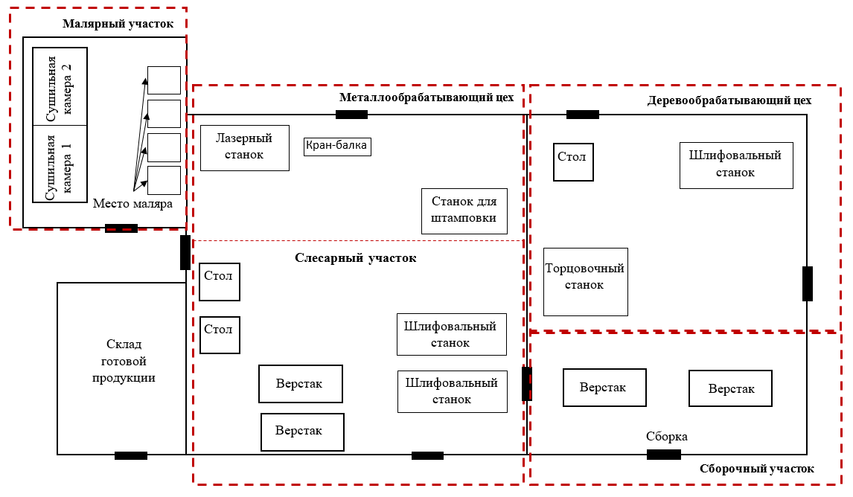
Результаты работы по модулю:
Возможный вариант задания, к описанному выше кейсу, приведен ниже:
- Необходимо на существующем предприятии выпустить максимально возможное количество шкафов за месяц при минимальных затратах.
- Составить перечень потерь 2-го рода в производстве на каждой операции при заданных условиях (в текущем состоянии).
- Составить перечень проблем в области логистики и в области качества (в текущем состоянии).
- Разработать оптимальный процесс с учетом сокращения / устранения потерь (с целью минимизировать затраты).
- Определить оптимальные размеры передаточных партий.
- Определить и обосновать оптимальное количество работников предприятия (раздельно по цехам и участкам).
- Графически представить процесс (текущее и будущее состояние).
- Определить и рассчитать потери персонала на ожидание в минутах на выпускаемое в месяц количество шкафов при улучшенном процессе (будущее состояние). Простой персонала по каждой операции учитывать только до окончания выполнения операции на всю партию.
- Подготовить план-график мероприятий по возможным направлениям оптимизации процесса.
- Необходимо рассчитать, через какое время (в минутах) выйдет первый шкаф (в текущем и в будущем состоянии), не включая время обеденных перерывов и нерабочего времени между сменами.
- Рассчитать производственную мощность предприятия для будущего состояния (в штуках в месяц).
- Рассчитать себестоимость одного изделия (для будущего состояния).
- Рассчитать затраты на процесс производства изделий за месяц (для будущего состояния).
- Рассчитать прибыль производства (за месяц) для будущего состояния.
- Рассчитать производительность труда в процессе (отношение выручки в руб. к численности персонала, занятого при производстве) для будущего состояния.
- Подготовить по шаблону в формате презентации отчет по проделанной работе, включая описание возможных применяемых инструментов оптимизации процесса (с указанием конкретного места, цели и ожидаемого результата применения).
- Подготовить структурированный набор файлов к отчетной презентации (расчеты в электронном виде (файл Excel), графические материалы в электронном или бумажном виде, презентацию в электронном виде (файл PowerPoint), другие материалы в электронном виде).
Модуль C: Обучение.
Общее описание задания
Задание модуля предполагает выстраивание эффективной коммуникации с группой, разработку, планирование и проведение различных обучающих мероприятий в рамках развития производственной системы, работу с возражениями участников, мотивацию и побуждение участников к конкретным действиям в рамках процессов по улучшениям.
Подробное описание задания
Задание выдается участникам в электронном виде. По их желанию задание может быть распечатано.
Пример задания-кейса, которое не может быть использовано при проведении соревнования, приведен ниже:
Участники должны сформировать презентацию по предлагаемым изменениям процесса «Модуля В. Разработка процесса» (далее – Модуль B), а также по одному из примененных в Модуле B инструментов Бережливого производства, и провести демо-тренинг для целевой аудитории.
Целевая аудитория для демо-тренинга:
- руководители высшего / среднего / линейного уровней управления;
- рабочие, линейные сотрудники.
Время на подготовку – 4 часа 40 минут, время на презентацию – не более 20 минут с учетом ответов на вопросы целевой аудитории.
Результаты работы по модулю:
Возможный вариант задания, к описанному выше кейсу, приведен ниже:
1. сформировать презентацию по предлагаемым изменениям процесса Модуля В (модель будущего состояния, достигнутые производственные и экономические показатели, примененные подходы и инструменты бережливого производства, план-график мероприятий по возможным направлениям оптимизации процесса), а также для обучения по одному из примененных в Модуле B инструментов Бережливого производства (по жребию, одинаковому для всех команд).
2. сдать презентацию в электронном виде, а также при необходимости другие рабочие материалы в электронном или бумажном виде.
3. провести презентацию (в соответствии с п. 1) по предлагаемым изменениям и инструменту Бережливого производства для целевой аудитории с демонстрацией тренерских навыков.
Ожидаемый результат от выступления участников:
- установлен контакт с аудиторией;
- проведена краткая самопрезентация;
- проведен демо-тренинг;
- используются инструменты вовлечения аудитории;
- используются инструменты обратной связи;
- возражения и вопросы участников отработаны;
- используются инструменты убеждения и влияния без полномочий;
- аудитория приняла необходимость изменений;
- аудитория усвоила основные инструменты, которые необходимо применить;
- аудитория понимает план внедрения изменений.
- КРИТЕРИИ ОЦЕНКИ.
Критерий |  | Баллы
 |  | Судейские аспекты | Объективная оценка | Общая оценка
A | Анализ процесса | 7,5 | 28,5 | 36
B | Разработка процесса | 10 | 27 | 37
C | Обучение | 15 | 12 | 27
Итого |  | 32,5 | 67,5 | 100

